МУНИЦИПАЛЬНОЕ БЮДЖЕТНОЕ ДОШКОЛЬНОЕ ОБРАЗОВАТЕЛЬНОЕ УЧРЕЖДЕНИЕ «ДЕТСКИЙ САД №1 «КОСМОС»
ГОРОДА ЕВПАТОРИИ РЕСПУБЛИКИ КРЫМ»

Конспект НОД в старшей группе

Тема: Виртуальная экскурсия «Музеи нашего города»

Составила:

Воспитатель: Е.В .Меркулова

2020г
Цель: Расширить и углубить знания детей о достопримечательностях города, формирование нравственно-патриотических качеств у дошкольников, воспитание чувства любви к своему городу.
Задачи:
— уточнить и закрепить знания детей о понятиях музеи, о достопримечательностях родного города; дополнить знания детей о музей города, представлений об истории города, совершенствовать умение узнавать свой родной город на фотографиях;
— развивать зрительную память, мелкую моторику рук, внимание, речь, мышление, умение сравнивать, сопоставлять;
— способствовать возникновению интереса к истории родного города, гордости за свой город.

Словарная работа:

— музей-почты, музей-аптеки, Крымская война, памятное место почтовые весы, почтовая марка, фармацевт.

Предварительная работа:
Просмотр презентации для детей "Мы идем в музей"
Развивающие мультфильмы Совы – «Уроки Хорошего Поведения»
Беседы с детьми о родном городе,
рассматривание фотоальбома о городе,
Сюжетно-ролевые игры «Почта», «Аптека»,
Рисование «Улицы нашего города».

Материалы к занятию: презентация «Мой город Евпатория», видеопроектор, фотографии экспонатов «Музея – почта» и «Музея – аптека»., бумага формат А4, цветные карандаши, стихотворение Юрия Дубинского о Евпатории

Ход организованной образовательной деятельности:

Воспитатель: Сегодня, ребята, я приглашаю вас на экскурсию по нашему городу, но экскурсия эта будет необычной.
Воспитатель обращает внимание на размещенную на доске карту Крыма картой и читает стихотворение.
автор: Юрий Дубинский

Золотистый песок и лазурное небо –
Евпатория – солнечный край!
Ах, какие здесь звезды, закаты, рассветы!
Наслаждайся, лови их, вдыхай!

Так уютно здесь ходят трамваи,
Приглашая в приятный маршрут,
Дышат древностью стены и камни,
Вспомнить подвиги, славу зовут.

Воспитатель: вы, наверное догадались, что стихотворение написано о Евпатории. Ребята, какие памятник архитектуры, достопримечательности нашего города, перечисляет поэт?
Ответы детей.
Воспитатель: Обратите внимание с какой теплотой и нежностью автор, говорит о нашем городе
«Ах, какие здесь звезды, закаты, рассветы!»
«Так уютно здесь ходят трамваи»
Замечательные стихи.

Дидактическая игра с мячом «Закончи предложение».
-Страна, в которой мы живем называется . . . (Россия). Наш полуостров называется … (Крым).Мы живем в небольшом курортном городе . . . (Евпатория). Жители нашего города называются. . . (Евпаторийцы). Он расположился на берегу …(Чёрного моря), городской театр имени ……..(А.С. Пушкина), сколько лет евпаторийскому трамваю …….(более100 лет)
- Какие вы молодцы, ребята и как много вы уже знаете. Хотите ещё больше знать о нашем городе?
Тогда я приглашаю на экскурсию по нашему городу.
Сегодня, мы посетим с вами такие достопримечательности, как «Музей – почта» и «Музей – аптека». Но прежде чем отправится на экскурсию, давайте с вами вспомним правила поведения в музее. (Ответы детей)
Молодцы, вы отлично усвоили правила поведения, думаю, мы можем отправляться в путь. Итак, мы с вами на улице Караева – это, так называемая, старая часть города. Именно здесь, находится музей – почта (СЛАЙД 1 )
Евпаторийский музей почты — исторический музей в Евпатории, рассказывающий об истории развития почтовой связи, открыт музей в марте 2006 года. Для создания экспозиции, размещенной в операционном зале отделения связи, были переданы материалы из архивов Крымского почтового управления. Фотографии рассказывают об истории почтовой службы — представлены внутренний вид почтовой конторы в период Крымской войны, форма почтовых служащих, первые образцы почтовых марок, почтовые кареты и почтово-пассажирские дилижансы. (СЛАЙД 2)
В экспозиции коллекция почтовых марок, выпускавшихся в СССР в период с 1920 по 80-е годы, почтовые открытки и конверты. Экспонируются технические средства, применявшиеся в практике почтовой отрасли: механические весы, штемпелевальный аппарат, электрическая сургучница, различные телефонные аппараты. Экспозиция, в которой представлена вся история развития почтовой связи от доставки писем лошадьми до самолета носит название «От гонца до интернета». (СЛАЙД 3)
Особо ценные экспонаты музея — почтовая открытка 1914 года и газета «Искра» 16-го. В музее находятся в рабочем состоянии старинные почтовые весы, которые за многие годы ни разу не подвели.
Гимнастика для глаз.
Глазки видят всё вокруг,
Обведу я ими круг.
Глазком видеть всё дано -
Где окно, а где кино.
Обведу я ими круг,
Погляжу на мир вокруг.
Ну, вот теперь можно отправляться в следующий музей! Идти нам долго не надо, потому что он находится рядом с музеем –почты. Это музей –аптеки (СЛАЙД4)
Один из необычных музеев в Евпатории – старая морская аптека, открытая в 1893 году. Сейчас это музей – единственный в своем роде в Крыму.
Евпаторийский музей аптеки открыт в старинном здании по улице Караева, построенном в 1897 году фармацевтом Роффе на месте самой старой аптеки Крыма, основанной ещё в 1823 году.
Одной из самых необычных особенностей музея-аптеки в Евпатории является то, что в ней можно купить не старинные, а вполне современные лекарства: самая старая аптека города по-прежнему выполняет свою основную функцию.
И все же это в первую очередь музей, позволяющий перенестись в прошлое и заглянуть за кулисы удивительного мира фармацевтики.
Здесь до сих пор частично задействовано старинное оборудование, инвентарь, мебель. В экспозиции Музея аптеки демонстрируется посуда, ручное оборудование и механизмы, применявшиеся при изготовлении лекарственных форм, старинные рекламы, прейскуранты различных лекарств и всякие аптекарские мелочи тех лет, а также мебель, стоявшая здесь еще при первом хозяине. СЛАЙД5)
Все небольшие экспонаты расставлены на полочках деревянных стеллажей, которые застали первого фармацевта. Здесь расположились несколько ступок, аптекарские весы, стеклянные баночки, куда помещались всевозможные снадобья. С ними соседствуют рекламные листовки и прейскуранты цен, фотографии фармацевта и его семьи. (СЛАЙД6)
Часть приборов, которые из-за своих размеров за стекло не поместились, стоят на столике рядом. А еще особняком от всего прочего стоит приспособление, которым обжимались крышечки, закрывающие пузырьки с лекарствами — весьма габаритный механизм, установленный на пол. (СЛАЙД8)
Поскольку экскурсовода в музее нет, посетители сами знакомятся со всей коллекцией музея. Поэтому к каждому экспонату или их группе есть табличка, где указано, что посетитель видит перед собой и каким образом предмет использовался.
Воспитатель: Ну как понравилась экскурсия? Устали? Давайте немного отдохнём.
Физ. минутка
Мы по городу шагаем (идут,
То, что видим, называем:
Светофоры и машины (поворот головы влево,
Ярмарки и магазины (поворот вправо,
Скверы, улицы, мосты
И деревья и кусты!. (Потянулись вверх - присели).

Воспитатель. А сейчас, давайте поиграем в игру. Дидактическая игра «Найди место экспонату».
Воспитатель. Ребята, пока мы «гуляли» посмотрите, что случилось на столе с фотографиями. Они все перемешались, а нам нужно фотографии из музеев переложить в отдельные альбомы. Помогите мне всё исправить!

Дети делятся на две команды и на скорость сортируют карточки с экспонатами из музея-аптеки и музея – почты.

Воспитатель: Ну, вот ребята, сегодня мы с вами снова познакомились с достопримечательностями нашего города.
На какой улице мы с вами побывали?
Как называется первый музей, в котором мы были?
Что сейчас находится в этом музеи?
Какие экспонаты мы увидели в музее - почты?
Какой второй музей мы с вами посетили?
Как называлась эта аптека раньше?
Какие экспонаты мы увидели в музее – аптеки?
Что можно сейчас купить в «Музее –аптеке»?

Воспитатель: а теперь ребята, давайте сядем за столы и вы нарисуете, что больше всего вам запомнилось на нашей экскурсии. Может быть, это будет конверт с маркой или почтовые весы, может это будут баночки с лекарствами из аптеки, или здание музея.
Пальчиковая гимнастика.
Дружат в нашей группе
Девочки мальчики.
С вами мы подружимся,
Маленькие пальчики.
1, 2, 3, 4, 5 – начинай считать опять.
Дети самостоятельно выполняют рисунок по замыслу.

Воспитатель. Молодцы, ребята! Справились с работой! И закончим мы сегодня нашу виртуальную экскурсию стихотворением о родном городе Евпатория:
Обойди хоть сто дорог,
Обогни планету,
Невелик наш городок,
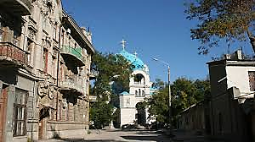
А красивее нет.

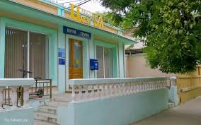
Фото: ул. Им. Караева

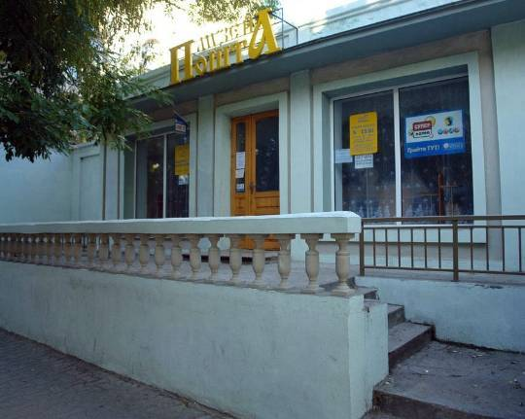

Музей-почты

Музей-почты
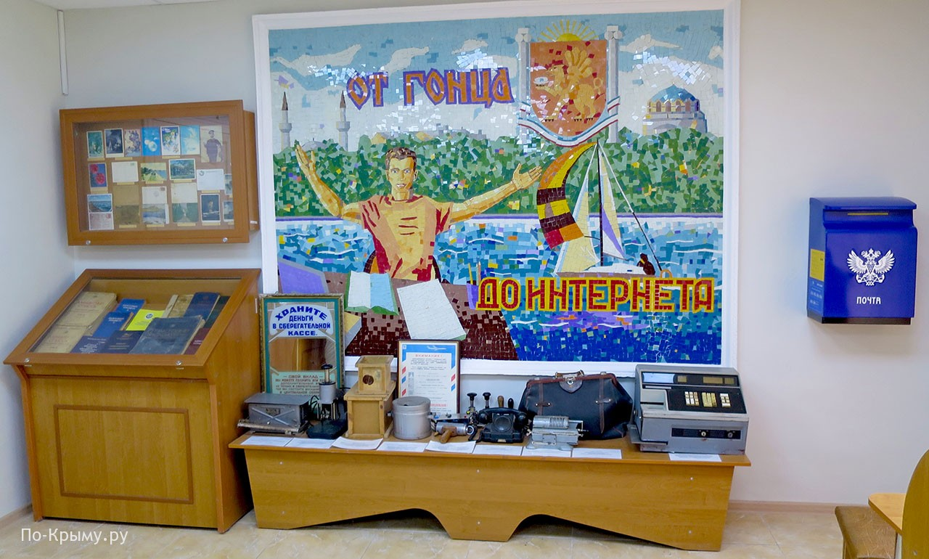

Экспонаты музея-почты

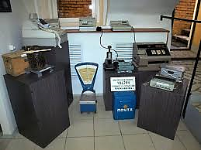

Экспонируются технические средства, применявшиеся в практике почтовой отрасли: механические весы, штемпелевальный аппарат, электрическая сургучница, различные телефонные аппараты.

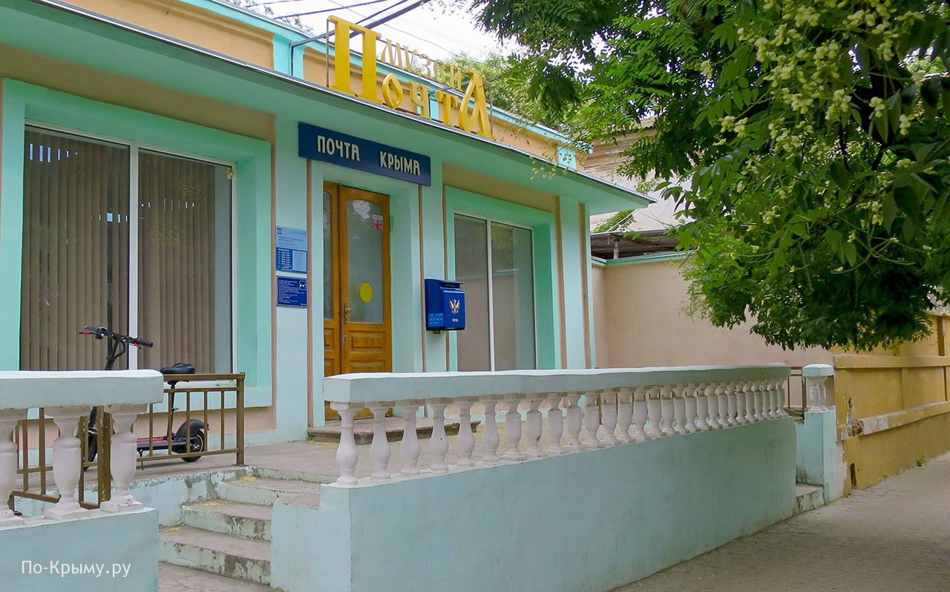
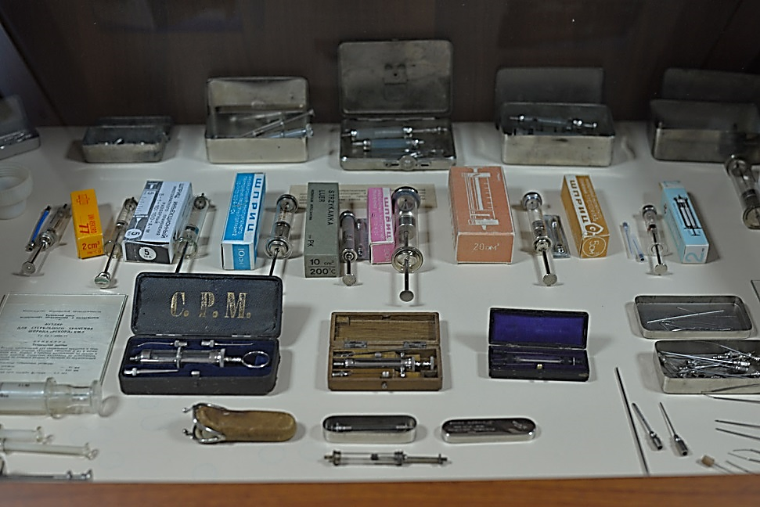

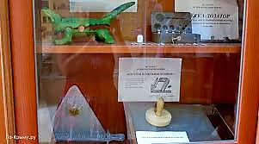

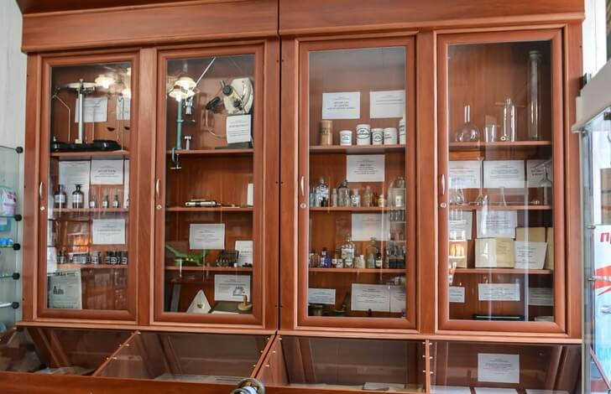

Здесь расположились несколько ступок, аптекарские весы, стеклянные баночки, куда помещались всевозможные снадобья.

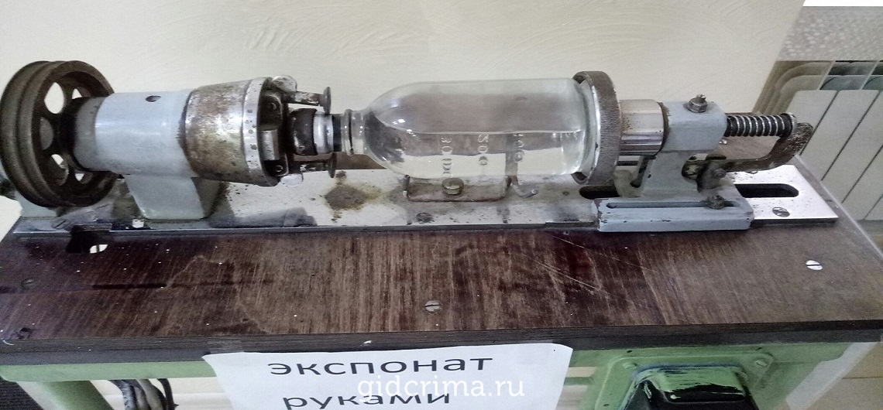

А еще особняком от всего прочего стоит приспособление, которым обжимались крышечки, закрывающие пузырьки с лекарствами — весьма габаритный механизм, установленный на пол.

